Jonizējošā starojuma avotu statistika uz 01.01.2020.
Apkopota statistika par dažāda veida jonizējošā starojuma avotu skaitu:
- radioaktīvo vielu nesaturošu jonizējošā starojuma avotu (rentgeniekārtu) skaits dažādās jomās, medicīnā un zobārstniecībā,
- radioaktīvo avotu skaits pēc to veida, radionuklīdiem u.c.
I. Lietošanā esošie radioaktīvo vielu nesaturošie jonizējošā starojuma avoti (rentgeniekārtas)
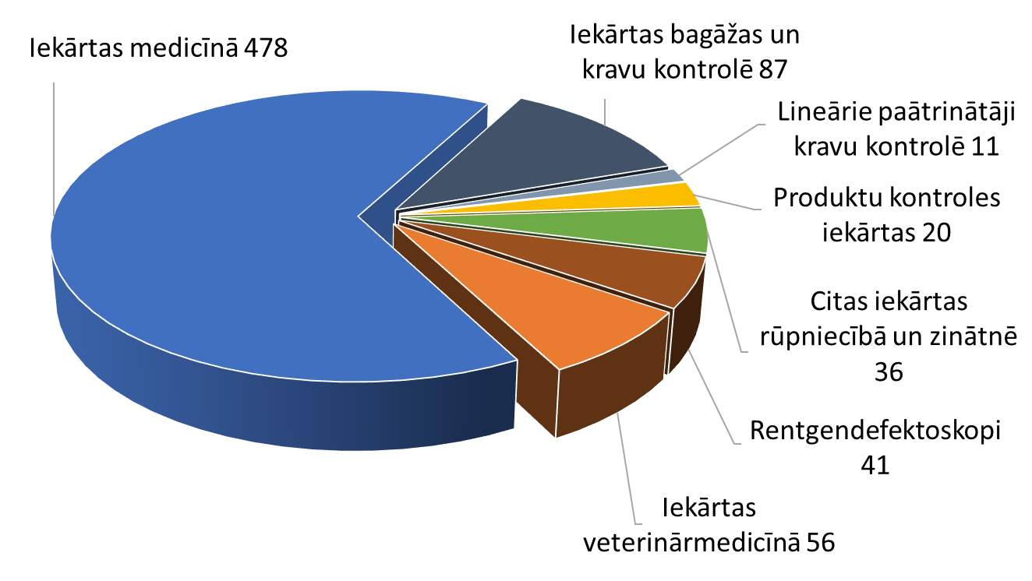
Un zobārstniecības iekārtas 1046
II. Lietošanā esošās medicīnas rentgeniekārtas
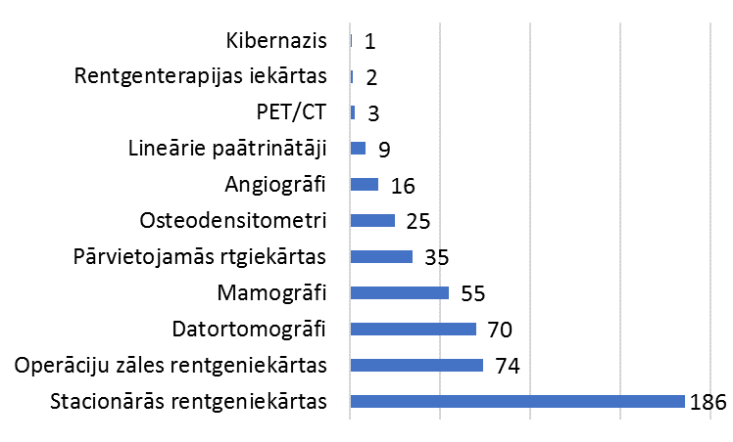
III. Lietošanā esošās zobārstniecības rentgeniekārtas
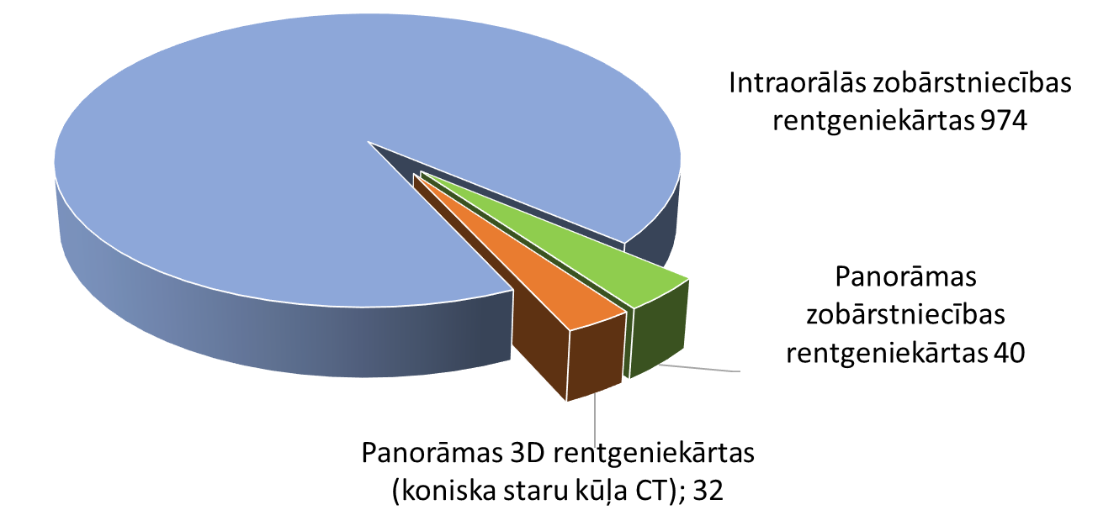

IV. Lietošanā un glabāšanā esošie slēgtie radioaktīvie avoti (radioaktivitāte)
Radioaktīvie avoti tiek iedalīti licencējamos un reģistrējamos atkarībā no to radioaktivitātes. Reģistrēšanai pakļaujas radioaktīvie avoti, kuru radioaktivitāte ne vairāk kā 1000 reizes (ieskaitot) pārsniedz tiesību aktos noteikto limitu, kad jāvēršas pie Valsts vides dienesta Radiācijas drošības centra. Licencēšanai pakļaujas radioaktīvie avoti, kuru radioaktivitāte vairāk nekā 1000 reizes pārsniedz minēto limitu.
Kopējais lietošanā un glabāšanā esošo radioaktīva avotu skaits ir 173.
Papildus jāņem vērā arī lietošanā un glabāšanā esošie plutoniju Pu-239 saturošie dūmu detektori un amerīciju Am-241 dūmu detektori, kas nav iekļauti tālāk redzamajos grafikos.
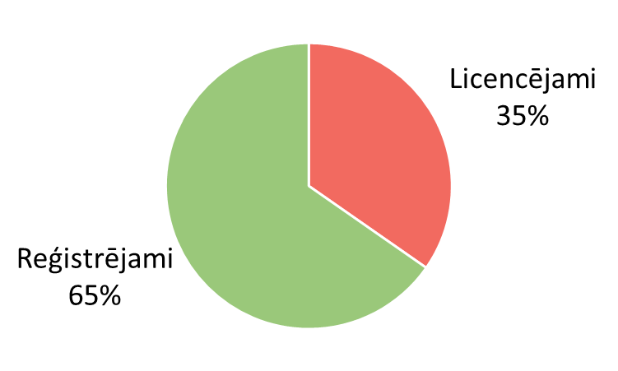
Kopā 173 avoti
V. Lietošanā un glabāšanā esošie slēgtie radioaktīvie avoti (visvairāk izmantotie radionuklīdi), kopā 173 avoti
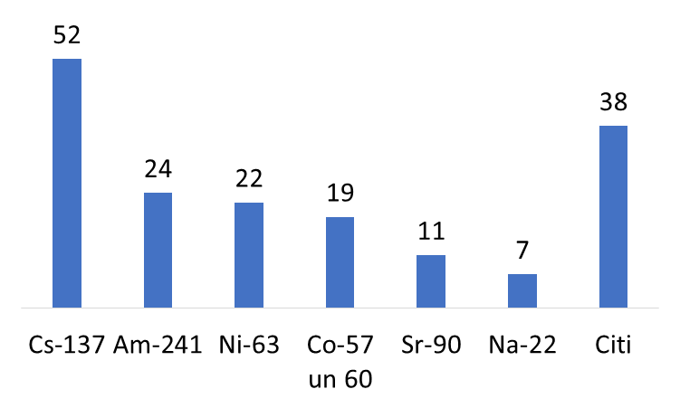
VI. Lietošanā un glabāšanā esošie slēgtie radioaktīvie avoti (veids), kopā 173 avoti
Augstas radioaktivitātes slēgtie avoti (kopā 4) ietver brahiterapijas avotu, kalibrēšanas avotu, asins paraugu apstarošanas iekārtā lietotu avotu un dziļurbumu mēriekārtā lietotu avotu.
